2018-2019学年第一学期慕课课程学生学习手册

一、智慧树平台学生学习手册

1、【手机端如何登录报到】
智慧树学生端app为“知到”，请扫描二维码或前往应用市场进行下载

1）点击学号登录，输入学校名称，学号和初始密码123456登录；
2）验证 “姓氏”首字 ；
3）绑定手机号，设置登录密码；
4）使用手机号码及设置的密码，登录app确认课程
2、【电脑端如何登录报到】
1）打开智慧树网址http://www.zhihuishu.com/，点击【登录】页，使用【学号】登陆
2）输入学校名称，学号和初始密码123456登录；
3）验证 “姓氏”首字 ；
4）绑定手机号，设置登录密码；
5） 使用手机号码及设置的密码，登录即可确认课程
3、【常见问题】
1）登录后没有课程？
答：查看“我的”里面，学号姓名是否正确，要求学号姓名必须完全一致，如果不一致，可以向下找到“在线客服”，点击人工服务修改一致，重新登录即可。
2）成绩组成及考试？
答：同学们可以在知到app 里面课程标签点“成绩分析”，查看自己课程组成比例及得分情况。学习时间及考试时间安排。
3）课程考试在那里？
答：电脑登陆后智慧树后进入“在线学堂”，点击左边菜单“作业考试”。 知到app里面同样找到作业考试即可。【注意】请同学们注意期末考试的时间安排，可以在app成绩分析里面查看课程的学习时间和考试时间。
4）密码忘记了？
答：可以在登陆页面，“找回密码”。 或者联系智慧树在线客服取得帮助。
5)在线客服在哪里？
答：打开智慧树“知到”app，“我的”里面即可找到在线客服。咨询请需要点击人工服务。

二、郑州大学MOOC平台课程：
学生登录学习步骤：
1、登陆网址：http://fanya.zzu.edu.cn/portal/；也可从学校主页导航栏：“应用信息系统”——>“慕课学习平台”点击登录。
2、学生输入用户名及密码登录进行课程学习；
用户名：学生本人的学号，初始密码：123456（登录后请自行修改）。

三、“中国大学MOOC”平台课程：
1、认证步骤：
登陆中国大学MOOC主页：https://www.icourse163.org，使用爱课网账号登录”（如未注册可点击下方“去注册”后登录），选择“学校云”（图1）——>“学生认证”（图2），填写“郑州大学”，“本人学号”（图3），点击“下一步”——>填写“本人真实姓名”，认证码“111111”，完成注册（图4），点击“进入我的学校云”进入课程学习界面（图5），点击“立即参加”即可完成平台选课步骤，进入学习界面。
2、学习步骤：
（1）访问中国大学MOOC “学校云”： https://www.icourse163.org/spoc/schoolcloud/index.htm（2）登录后选择“个人中心”——>“我的学校云”——>选择自己的课程即可学习。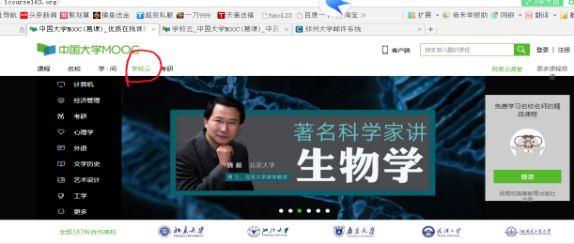
图1

图2
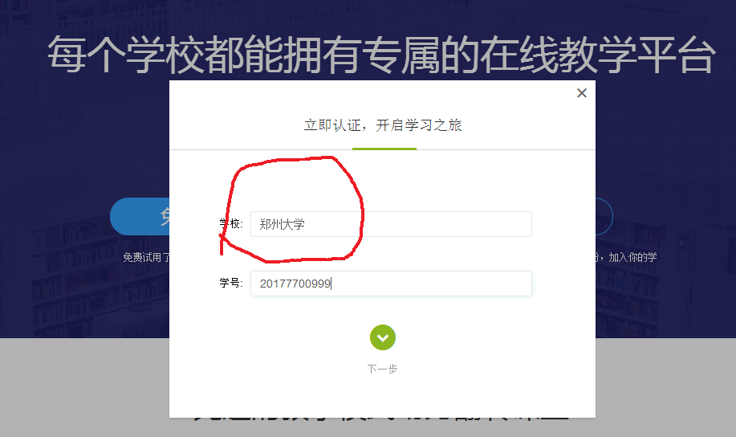
图3
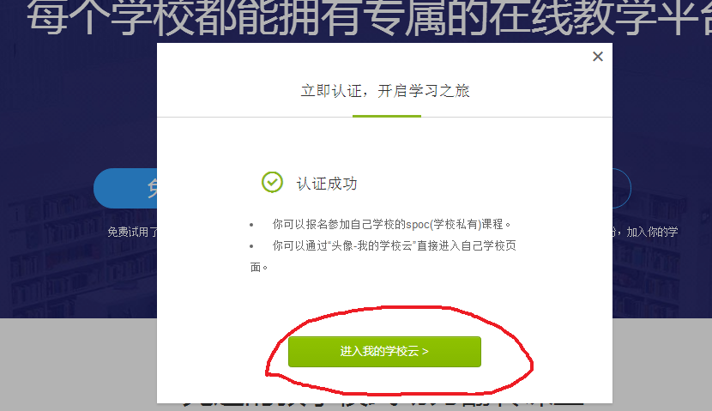
图4
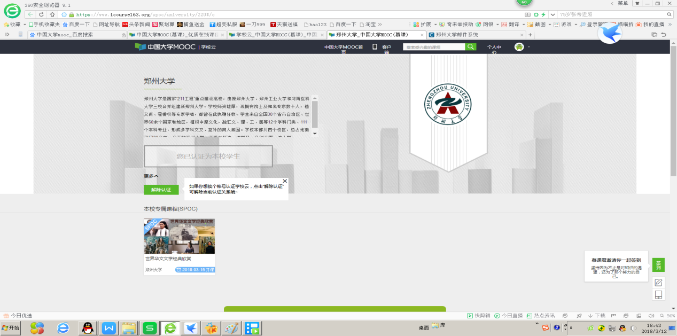
图5

图6

